РОССИЙСКАЯ ФЕДЕРАЦИЯ
ИРКУТСКАЯ ОБЛАСТЬ
УСТЬ-КУТСКИЙ МУНИЦИПАЛЬНЫЙ РАЙОН
АДМИНИСТРАЦИЯ
НИЙСКОГО СЕЛЬСКОГО ПОСЕЛЕНИЯ

ПОСТАНОВЛЕНИЕ

№ 31-п
от «23» июля 2019 г.

об утверждении муниципальной программы
«Формирование современной городской среды на
территории Нийского муниципального образования
на 2019-2024 годы»

В соответствии с Федеральным законом от 06.10.2003 г. № 131-ФЗ «Об общих принципах организации местного самоуправления в Российской Федерации», постановлением Правительства РФ от 09.02.2019 г. №106 «О внесении изменений в приложение №15 к Государственной программе Российской Федерации «Обеспечение доступным и комфортным жильем и коммунальными услугами граждан Российской Федерации», приказом Министерства строительства и жилищно-коммунального хозяйства Российской Федерации от 06.04.2017 г. № 691/пр «Об утверждении методических рекомендаций по подготовке программ субъектов Российской Федерации и муниципальных программ формирования современной городской среды в рамках реализации федерального проекта «Формирование комфортной городской среды», Постановлением Правительства Иркутской области от 10.04.2018 г. №268-пп «О предоставлении и расходовании субсидий из областного бюджета местным бюджетам в целях софинансирования расходных обязательств муниципальных образований Иркутской области на поддержку муниципальных программ формирования комфортной городской среды», Приказом Минстроя России от 13.04.2017 г. №711/пр «Об утверждении методических рекомендаций для подготовки правил благоустройства территорий поселений, городских округов, внутригородских районов, руководствуясь Уставом Нийского муниципального образования, администрация Нийского сельского поселения

ПОСТАНОВЛЯЕТ:

- Внести в муниципальную программу «Формирование комфортной городской среды на территории Нийского муниципального образования на 2018-2022 годы», утвержденную постановлением администрации Нийского сельского поселения от 26.10.2017 г. №59-П, изменения, изложив ее в новой редакции (приложение).
2. Опубликовать настоящее постановления в официальных средствах массовой информации, в том числе на официальном сайте www.ния-адм.рф.
3. Контроль за исполнением настоящего постановления оставляю за собой.

Глава администрации
Нийского сельского поселения О.Е. Рубцов

Приложение
к постановлению администрации
Нийского сельского поселения
от «23» июля 2019 г. № 31-П

МУНИЦИПАЛЬНАЯ ПРОГРАММА
«ФОРМИРОВАНИЕ СОВРЕМЕННОЙ ГОРОДСКОЙ СРЕДЫ НИЙСКОГО СЕЛЬСКОГО ПОСЕЛЕНИЯ НА 2019-2024 ГОДЫ»

1. ПАСПОРТ
МУНИЦИПАЛЬНОЙ ПРОГРАММЫ
1 | Наименование  программы | «Формирование современной городской среды Нийского поселения на 2019-2024 годы»
2 | Ответственный исполнитель программы | Администрация Нийского сельского поселения
3 | Участники муниципальной программы | Администрация Нийского сельского поселения, товарищества собственников жиля, управляющие компании, граждане, проживающие на территории Нийского сельского поселения, предприятия, организации, учреждения
4 | Подпрограммы муниципальной программы | Выделение подпрограмм не предусмотрено
5 | Цели муниципальной программы | Повышение качества и комфорта городской среды на территории Нийского сельского поселения
6 | Задачи муниципальной программы | - Повышение уровня благоустройства дворовых территорий многоквартирных домов.  - Повышение уровня благоустройства общественных территорий.  - Повышение уровня благоустройства объектов недвижимого имущества (включая объекты незавершенного строительства) и земельных участков, находящихся в собственности (пользовании) юридических лиц и индивидуальных предпринимателей.  - Повышение уровня благоустройства индивидуальных жилых домов и земельных участков, предоставленных для их размещения.  - Повышение уровня вовлеченности заинтересованных граждан, организаций в реализацию мероприятий по благоустройству территории.
7 | Целевые индикаторы и показатели муниципальной программы | - количество благоустроенных дворовых территорий многоквартирных домов;  - количество реализованных комплексных проектов благоустройства общественных территорий;  - количество соглашений, заключенных с юридическими лицами и индивидуальными предпринимателями, о благоустройстве не позднее 2020 года объектов недвижимого имущества (включая объекты незавершенного строительства) и земельных участков, находящихся в их собственности (пользовании), в соответствии с требованиями утвержденных Правил благоустройства Нийского сельского поселения от 26.10.2017 г. №337;  - количество индивидуальных жилых домов и земельных участков, предоставленных для их размещения, по которым проведена инвентаризация территории;  - количество соглашений, заключенных с собственниками (пользователями) индивидуальных жилых домов и земельных участков, предназначенных для их размещения, об их благоустройстве не позднее 2020 года в соответствии с требованиями утвержденных Правил благоустройства территории Нийского сельского поселения;  - количество жителей многоквартирных домов, принявших участие в реализации мероприятий, направленных на повышение уровня благоустройства дворовых территорий.
8 | Срок реализации муниципальной программы | 2019-2024 годы
9 | Планируемые ресурсные обеспечения муниципальной программы | Год реализации программы | Всего, тыс.руб. | Источники финансирования, в том числе средства, тыс.руб.
 |  |  |  | Федераль-ный бюджет | Областной бюджет | Местный бюджет | Внебюд-жетные источники
9 | Планируемые ресурсные обеспечения муниципальной программы | 2019 год | 2 500,0 | 1 637,5 | 750,0 | 100,0 | 12,5
9 | Планируемые ресурсные обеспечения муниципальной программы | 2020 год | 4 200,0 | 2 751,0 | 1 260,0 | 168,0 | 21,0
9 | Планируемые ресурсные обеспечения муниципальной программы | 2021 год | 4 200,0 | 2 751,0 | 1 260,0 | 168,0 | 21,0
9 | Планируемые ресурсные обеспечения муниципальной программы | 2022 год | 4 200,0 | 2 751,0 | 1 260,0 | 168,0 | 21,0
9 | Планируемые ресурсные обеспечения муниципальной программы | 2023 год | 4 200,0 | 2 751,0 | 1 260,0 | 168,0 | 21,0
9 | Планируемые ресурсные обеспечения муниципальной программы | 2024 год | 4 200,0 | 2 751,0 | 1 260,0 | 168,0 | 21,0
9 | Планируемые ресурсные обеспечения муниципальной программы | Всего: | 23 500,0 | 15 392,5 | 7 050,0 | 940,0 | 117,5
10 | Перечень основных мероприятий муниципальной программы | - Благоустройство дворовых территорий многоквартирных домов.  - Благоустройство общественных территорий.  - Благоустройство объектов недвижимого имущества (включая объекты незавершенного строительства) и земельных участков, находящихся в собственности (пользовании) юридических лиц и индивидуальных предпринимателей.  - Мероприятия по инвентаризации уровня благоустройства индивидуальных жилых домов и земельных участков, предоставленных для их размещения.  - Благоустройство индивидуальных жилых домов и земельных участков, предоставленных для их размещения.  - Мероприятия по проведению работ по образованию земельных участков, на которых расположены многоквартирные дома.
11 | Ожидаемые конечные результаты реализации муниципальной программы | Создание и достижение высокого уровня безопасных и комфортных благоустроенных дворовых территорий и территорий общего пользования, отвечающих современным потребностям и условиям для проживания населения.

2. Характеристика текущего состояния и благоустройства дворовых территорий Нийского муниципального образования

Региональный проект Иркутской области «Формирование комфортной городской среды в Иркутской области (далее «Региональный проект») разработан в соответствии с Национальным проектом «Жилье и городская среда», утвержденным протоколом президиума Совета при Президенте Российской Федерации по стратегическому развитию и национальным проектам от 24.12.2018 года №16, в состав которого входит Федеральный приоритетный проект «Формирование комфортной городской среды». Основной целью Регионального проекта является создание условий для системного повышения качества и комфорта городской среды на всей территории Российской Федерации путем реализации ежегодно комплекса первоочередных мероприятий по благоустройству в субъектах Российской Федерации.
Одним из основных направлений деятельности органов местного самоуправления, в соответствии с требованиями Федерального закона № 131-ФЗ «Об общих принципах организации местного самоуправления в Российской Федерации», является решение вопросов благоустройства территории, создание современной городской среды, как одного из составляющих элементов комплексного развития территории, направленных на обеспечение и повышение комфортности условий проживания граждан, поддержание и улучшение санитарного и эстетического состояния территории.
На сегодняшний день целый ряд причин, таких как естественный износ твёрдых покрытий, малых архитектурных форм и зелёных насаждений, привел к тому, что существующее состояние благоустройства территории поселения не соответствует современным требованиям градостроительства и благоустройства. Твёрдые покрытия нуждаются в восстановлении, число существующих малых архитектурных форм не отвечает потребностям населения, а также не обеспечена, в полной мере, физическая, пространственная и информационная доступность зданий, сооружений, дворовых и общественных территорий для инвалидов и других маломобильных групп населения.
Проблема благоустройства территории является одной из самых насущных, требующей каждодневного внимания и эффективного решения. Необходимо принятие комплекса мер, направленных на приведение в надлежащее состояние территорий общего пользования, дворовых территорий многоквартирных домов и проездов к дворовым территориям, от состояния которых во многом зависит качество жизни населения. Текущее состояние большинства дворовых территорий города Тайшета не соответствует современным требованиям к местам проживания граждан, обусловленным нормами Градостроительного и Жилищного кодексов Российской Федерации. До настоящего времени благоустройство дворовых территорий осуществлялось по отдельным видам работ, без взаимной увязки элементов благоустройства. Некоторые виды работ по благоустройству практически не производились: работы по содержанию зеленых зон и освещению дворовых территорий, устройство парковок для временного хранения автомобилей и т.д.
Многолетнее недофинансирование мероприятий по ремонту и приведению дворовых территорий и проездов к ним в надлежащий вид привело к повышенному износу асфальтового покрытия, отсутствию детских игровых и спортивных площадок, утрате внешнего соответствующего облика газонов. В районах старой застройки еще существуют территории, требующие комплексного благоустройства и включающие в себя ремонт внутридворовых проездов, ремонт и замену детского оборудования, установку элементов малых архитектурных форм, устройство пешеходных дорожек, реконструкцию элементов озеленения (газоны, клумбы).
Неуклонно растущий транспортный поток приводит к увеличению физического износа асфальтобетонного покрытия внутриквартальных проездов. Большинство существующих автостоянок, расположенных на территориях, прилегающих к жилым домам, не обеспечивают в полной мере возрастающие объемы парковки автомобильного транспорта.
По данным Администрации Нийского сельского поселения, на территории поселка Ния расположено 12 многоквартирных домов, общей площадью 17625,8 квадратных метров, расположенные на 12 дворовых территориях. На сегодняшний день частично благоустроены 2 дворовые территории, в том числе и проезды к ним, что составляет 20% от общего количества дворов, тогда как оборудование, установленное на 80% дворовой территории, морально и физически устарело. Благоустройство дворовой территории и проездов к ним требует больших финансовых вложений, зачастую непосильных для собственников многоквартирных домов, в большинстве своем являющихся людьми малообеспеченными.
В целях преодоления сложившихся за последние годы негативных тенденций в сфере благоустройства, необходима реализация муниципальной программы, рассчитанной на долгосрочный период, в рамках которой должна предусматриваться целенаправленная работа по комплексному благоустройству территории Нийского сельского поселения.
В этой связи разработана настоящая муниципальная программа, которая направлена на решение проблем в сфере благоустройства.
Реализация программных мероприятий создаст условия для:
- улучшения архитектурного облика дворовых территорий и проездов к ним в 12 дворовых территориях микрорайонов в п. Ния;
- повышения благосостояния и создания комфортных условий проживания для граждан, проживающих в Нийском сельском поселении;
- развития, проведения досуга и отдыха детей дошкольного и школьного возраста.
В соответствии с данной Программой планируется реализация мероприятий, направленных на улучшение состояния дворовых территорий и проездов к ним на территории Ния.
Сведения о текущих показателях (индикаторах) состояния благоустройства в Нийском сельском поселении за период, составляющий не менее 3 лет, предшествующих году начала реализации муниципальной программы, представлены в табл. 1.

Таблица 1

Сведения о текущих показателях (индикатора) состояния благоустройства на территории Нийского сельского поселения

№ | Наименование показателя (индикатора) | Ед. изм. | Всего по МО | Значение показателей по годам
 |  |  |  | 2016 | 2017 | 2018
1 | Количество и благоустроенных дворовых территорий многоквартирных домов | ед.
2 | Площадь благоустроенных дворовых территорий многоквартирных домов | кв.м.
3 | Доля благоустроенных дворовых территорий многоквартирных домов от общего количества дворовых территорий многоквартирных домов | %
4 | Охват населения благоустроенными дворовыми территориями (доля населения, проживающего в жилом фонд с благоустроенными дворовыми территориями от общей численности населения, проживающего в многоквартирных домах) | %
5 | Общее количество и площадь общественных территорий (парки, скверы, набережные и пр.) | ед./  кв.м
6 | Количество благоустроенных общественных территорий | ед.
7 | Площадь благоустроенных общественных территорий | га.
8 | Доля площади благоустроенных общественных территорий к общей площади общественных территорий | %
9 | Площадь благоустроенных общественных территорий, приходящихся на 1 жителя муниципального образования | кв.м.
10 | Количество жителей многоквартирных домов, принявших участие в реализации мероприятий, направленных на повышение уровня благоустройства дворовых территорий. | чел

3. Приоритеты муниципальной политики в сфере благоустройства, цель и задачи, целевые показатели, сроки реализации муниципальной программы

Право граждан на благоприятную окружающую среду закреплено в основном законе государства – Конституции Российской Федерации. Приоритеты государственной политики в сфере благоустройства определены в приоритетном проекте Российской Федерации «Формирование комфортной городской среды», утвержденном Советом при Президенте Российской Федерации по стратегическому развитию и приоритетным проектам (протокол от 21.11.2016 г. №10). Проект включает создание условий для системного повышения качества и комфорта городской среды путем реализации комплекса первоочередных мероприятий по благоустройству дворовых территорий, общественных пространств (площадей, улиц, набережных и др.) при широком общественном обсуждении дизайн-проектов благоустройства территорий.
В соответствии с указом Президента Российской Федерации от 07 мая 2018 года №204 «О национальных целях и стратегических задачах развития Российской Федерации на период до 2024 года» президиумом Совета при Президенте Российской Федерации по стратегическому развитию и приоритетным проектам (протокол от 24 декабря 2018 года № 16) утвержден паспорт национального проекта «Жилье и городская среда», в состав которого включен федеральный проект «Формирование комфортной городской среды».
Паспорт регионального проекта Иркутской области «Формирование комфортной городской среды в Иркутской области» был утвержден первым заместителем Губернатора Иркутской области – Председателем Правительства Иркутской области Р.Н. Болотовым
14 декабря 2018 года.
Основным направлением муниципальной политики в сфере благоустройства является выработка мер и реализация приоритетных мероприятий, направленных на значительное повышение условий комфортности на территории муниципального образования, создание привлекательной городской атмосферы для жителей, а также привлечение населения к принятию решений и созданию проектов по повышению благоустройства общественных и дворовых территорий.
Цель муниципальной программы: повышение качества и комфорта городской среды на территории Нийского сельского поселения.
Для достижения поставленной цели необходимо решить следующие задачи:

1. Повышение уровня благоустройства дворовых территорий многоквартирных домов.
2. Повышение уровня благоустройства общественных территорий.
3. Повышение уровня благоустройства объектов недвижимого (включая объекты незавершенного строительства) имущества и земельных участков, находящихся в собственности (пользований) юридических лиц и индивидуальных предпринимателей.
4. Повышение уровня благоустройства индивидуальных жилых домов и земельных участков, предоставленных для их размещения.
5. Повышение уровня вовлеченности заинтересованных граждан, организаций в реализацию мероприятий по благоустройству территории.
Срок реализации муниципальной программы: 2019-2024 годы.

Таблица 2

Сведения
о показателях (индикаторах) муниципальной подпрограммы

№ | Наименование показателя (индикатора) | Ед. изм. | Значения показателей по годам
№ | Наименование показателя (индикатора) | Ед. изм. | 2019 | 2020 | 2021 | 2022 | 2023 | 2024
1 | Количество благоустроенных дворовых территорий многоквартирных домов | ед.
2 | Площадь благоустроенных дворовых территорий многоквартирных домов | кв.м.
3 | Доля благоустроенных дворовых территорий многоквартирных домов от общего количества дворовых территорий многоквартирных домов | %
4 | Охват населения благоустроенными дворовыми территориями (доля населения, проживающего в жилом фонд с благоустроенными дворовыми территориями от общей численности населения муниципального образования) | %
5 | Количество реализованных комплексных проектов благоустройства общественных территорий | ед.
6 | Площадь благоустроенных общественных территорий | га.
7 | Доля площади благоустроенных общественных территорий к общей площади общественных территорий | %
8 | Площадь благоустроенных общественных территорий, приходящихся на 1 жителя муниципального образования | кв.м.
9 | Количество соглашений, заключенных с юридическими лицами и индивидуальными предпринимателями, о благоустройстве не позднее 2020 года объектов недвижимого имущества (включая объекты незавершенного строительства) и земельных участков, находящихся в их собственности (пользовании), в соответствии с требованиями утвержденных Правил благоустройства территории Нийского муниципального образования | ед.
10 | Количество индивидуальных жилых домов и земельных участков, предоставленных для их размещения, по которым проведена инвентаризация территории | ед.
11 | Количество соглашений, заключенных с собственниками (пользователями) индивидуальных жилых домов и земельных участков, предназначенных для их размещения, об их благоустройстве не позднее 2020 года в соответствии с требованиями утвержденных Правил благоустройства территории Нийского муниципального образования | ед.
12 | Количество жителей многоквартирных домов, принявших участие в реализации мероприятий, направленных на повышение уровня благоустройства дворовых территорий. | чел

4. Характеристика основных мероприятий муниципальной программы
Муниципальная программа включает следующие мероприятия:
Мероприятие 1. Благоустройство дворовых территорий многоквартирных домов.
Благоустройство дворовой территорией – это совокупность территорий, прилегающих к многоквартирным домам, с расположенными на них объектами, предназначенными для обслуживания и эксплуатации таких домов, и элементами благоустройства этих территорий, в том числе парковками (парковочными местами), тротуарами и автомобильными дорогами, включая автомобильные дороги, образующие проезды к территориям, прилегающим к многоквартирным домам.
Минимальный перечень работ по благоустройству дворовых территорий включает следующие виды работ:
1) ремонт дворовых проездов;
2) обеспечение освещения дворовых территорий многоквартирных домов;
3) установка скамеек;
4) установка урн.
Визуализированный перечень образцов элементов благоустройства, предлагаемый к размещению на дворовой территории, установлен в приложении 1.
Дополнительный перечень работ по благоустройству дворовых территорий включает следующие виды работ:
1) оборудование детских площадок;
2) оборудование спортивных площадок;
3) оборудование автомобильных парковок;
4) озеленение территорий;
5) обустройство площадок для выгула домашних животных;
6) обустройство площадок для отдыха;
7) обустройство контейнерных площадок;
8) обустройство ограждений;
9) устройство открытого лотка для отвода дождевых и талых вод;
10) устройство искусственных дорожных неровностей с установкой соответствующих дорожных знаков;
11) иные виды работ.
При выполнении видов работ, включенных в минимальный перечень, обязательным является:
трудовое участие собственников помещений в многоквартирных домах, собственников иных зданий и сооружений, расположенных в границах дворовой территории, подлежащей благоустройству (далее - заинтересованные лица);
решение собственников помещений в многоквартирном доме о принятии созданного в результате благоустройства имущества в состав общего имущества многоквартирного дома.
Трудовое участие заинтересованных лиц реализуется в форме субботника.
Под субботником в настоящем Положении понимается выполнение неоплачиваемых работ, не требующих специальной квалификации, в том числе подготовка дворовой территории к началу работ, уборка мусора, покраска оборудования, другие работы.
Доля трудового участия заинтересованных лиц устанавливается в размере одного субботника для каждой дворовой территории.
При выполнении видов работ, включенных в дополнительный перечень, обязательным является:
финансовое участие заинтересованных лиц;
софинансирование собственниками помещений в многоквартирном доме по благоустройству дворовых территорий в размере не менее 20 процентов стоимости выполнения таких работ (в случае, если дворовая территория включена в муниципальную программу формирования современной городской среды после вступления в силу постановления Правительства Российской Федерации от 9 февраля 2019 года № 106 «О внесении изменений в приложение № 15 к государственной программе Российской Федерации «Обеспечение доступным и комфортным жильем и коммунальными услугами граждан Российской Федерации»);
решение собственников помещений в многоквартирном доме о принятии созданного в результате благоустройства имущества в состав общего имущества многоквартирного дома.
Финансовое участие заинтересованных лиц реализуется в форме софинансирования мероприятий по благоустройству дворовых территорий.
Доля финансового участия заинтересованных лиц устанавливается не менее 5 процентов стоимости выполнения таких работ в случае, если дворовая территория включена в муниципальную программу формирования современной городской среды до вступления в силу постановления Правительства Российской Федерации от 9 февраля 2019 года № 106 «О внесении изменений в приложение № 15 к государственной программе Российской Федерации «Обеспечение доступным и комфортным жильем и коммунальными услугами граждан Российской Федерации» (далее – Постановление № 106) и не менее 20 процентов стоимости выполнения таких работ в случае, если дворовая территория включена в муниципальную программу формирования современной городской среды после вступления в силу Постановления № 106.
Выполнение работ из дополнительного перечня без выполнения работ из минимального перечня не допускается.
Адресный перечень дворовых территорий многоквартирных домов, подлежащих благоустройству в 2018-2024 году (приложение 2) формируется исходя из минимального перечня работ по благоустройству, с учетом физического состояния дворовой территории, определенной по результатам инвентаризации дворовой территории, проведенной в порядке, установленном министерством жилищной политики, энергетики и транспорта Иркутской области.
Очередность благоустройства определяется в порядке поступления предложений заинтересованных лиц об их участии в соответствии с порядком и сроком представления, рассмотрения и оценки предложений заинтересованных лиц о включении дворовой территории в муниципальную программу, утвержденным постановлением администрации Нийского муниципального образования.
Нормативная стоимость (единичные расценки) работ по благоустройству дворовых территорий, входящих в минимальный и дополнительный перечни таких работ, установлена в приложении 1.
Порядок разработки, обсуждения с заинтересованными лицами и утверждения дизайн-проекта благоустройства дворовой территории, включенной в муниципальную программу, предусматривающего текстовое и визуальное описание предлагаемого проекта, перечня (в том числе в виде соответствующих визуализированных изображений) элементов благоустройства, предлагаемых к размещению на соответствующей дворовой территории, установлен в приложении 3.
Мероприятие 2. Благоустройство общественных территорий.
Благоустройство общественных территорий включает в себя проведение работ на территориях общего пользования, которыми беспрепятственно пользуется неограниченный круг лиц. Общественные территории – это территории соответствующего функционального назначения (площади, набережные, улицы, пешеходные зоны, скверы, парки, иные территории).
Адресный перечень общественных территорий, подлежащих благоустройству в 2019-2024 году (приложение 4), формируется исходя из физического состояния общественной территории, определенного по результатам инвентаризации общественной территории, проведенной в порядке, установленном министерством жилищной политики, энергетики и транспорта Иркутской области.
Очередность благоустройства общественных территорий определяется в порядке поступления предложений заинтересованных лиц, в соответствии с порядком и сроком представления, рассмотрения и оценки предложений заинтересованных лиц о включении общественной территории в муниципальную программу, утвержденным постановлением администрации Нийского муниципального образования.
Дизайн-проект благоустройства общественной территории, в который включается текстовое и визуальное описание, в том числе его концепция и перечень (в том числе визуализированный) элементов благоустройства, предлагаемых к размещению на соответствующей территории, утверждается постановлением администрации Нийского муниципального образования.
Мероприятие 3. Благоустройство объектов недвижимого имущества (включая объекты незавершенного строительства) и земельных участков, находящихся в собственности (пользований) юридических лиц и индивидуальных предпринимателей.
Адресный перечень объектов недвижимого имущества (включая объекты незавершенного строительства) и земельных участков, находящихся в собственности (пользований) юридических лиц и индивидуальных предпринимателей, которые подлежат благоустройству (приложение 5), формируется исходя из физического состояния объектов, определенного по результатам инвентаризации, проведенной в порядке, установленном министерством жилищной политики, энергетики и транспорта Иркутской области.
Благоустройство объектов недвижимого имущества (включая объекты незавершенного строительства) и земельных участков, находящихся в собственности (пользований) юридических лиц и индивидуальных предпринимателей, осуществляется не позднее 2020 года за счет средств собственников (пользователей) указанных объектов, земельных участков), в соответствии с требованиями Правил благоустройства территории Нийского муниципального образования, на основании заключенных соглашений с администрацией Нийского муниципального образования.
Мероприятие 4. Мероприятия по инвентаризации уровня благоустройства индивидуальных жилых домов и земельных участков, предоставленных для их размещения (далее – ИЖС).
Мероприятия по инвентаризации уровня благоустройства индивидуальных жилых домов и земельных участков, предоставленных для их размещения, проводятся инвентаризационной комиссией, созданной муниципальным правовым актом, в порядке, установленном министерством жилищной политики, энергетики и транспорта Иркутской области.
Мероприятие 5. Благоустройство индивидуальных жилых домов и земельных участков, предоставленных для их размещения.
Адресный перечень ИЖС, подлежащих благоустройству не позднее 2020 года (приложение 6), формируется исходя из физического состояния объектов, определенного по результатам инвентаризации, проведенной в порядке, установленном министерством жилищной политики, энергетики и транспорта Иркутской области.
Благоустройство индивидуальных жилых домов и земельных участков, предоставленных для их размещения, осуществляется не позднее 2020 года за счет средств собственников (пользователей) указанных домов (собственников (землепользователей) земельных участков) в соответствии с требованиями Правил благоустройства территории Нийского муниципального образования, на основании заключенных соглашений с администрацией Нийского муниципального образования.

Мероприятие 6. Мероприятия по проведению работ по образованию земельных участков, на которых расположены многоквартирные дома.

Необходимо проведение работ по образованию земельных участков, на которых расположены многоквартирные дома, работы по благоустройству дворовых территорий которых софинансируются из бюджета Иркутской области.
Мероприятия по благоустройству территорий реализуются с учетом:
проведения общественных обсуждений проектов муниципальных программ (срок обсуждения – не менее 30 календарных дней со дня опубликования таких проектов изменений в муниципальную программу), в том числе при внесении в них изменений;
учета предложений заинтересованных лиц о включении дворовой территории и (или) общественной территории в муниципальную программу, в том числе при внесении в нее изменений;
обеспеченности в срок до 1 марта года предоставления субсидий проведение общественных обсуждений и определение территорий и мероприятий по благоустройству таких территорий;
обеспеченности проведение голосования по отбору общественных территорий (для муниципальных образований Иркутской области с численностью населения свыше 20 тыс.человек):
завершения мероприятий по благоустройству общественных территорий, включенных в муниципальные программы, отобранных по результатам голосования по отбору общественных территорий, проведенного в году, предшествующем году реализации указанных мероприятий;
осуществления контроля за ходом выполнения муниципальной программы общественной комиссией, созданной в соответствии с постановлением Правительства Российской Федерации от 10 февраля 2017 года № 169 «Об утверждении Правил предоставления и распределения субсидий из федерального бюджета бюджетам субъектов Российской Федерации на поддержку государственных программ субъектов Российской Федерации и муниципальных программ формирования современной городской среды», включая проведение оценки предложений заинтересованных лиц;
обязательного установления минимального 3-летнего гарантийного срока на результаты выполненных работ по благоустройству дворовых и (или) общественных территорий;
заключения соглашений по результатам закупки товаров, работ и услуг для обеспечения муниципальных нужд в целях реализации муниципальных программ не позднее 1 июля года предоставления субсидий – для заключения соглашений на выполнение работ по благоустройству общественных территорий, не позднее 1 мая года предоставления субсидий – для заключения соглашений на выполнение работ по благоустройству дворовых территорий, за исключением случаев обжалования действий (бездействия) заказчика и (или) комиссии по осуществлению закупок и (или) оператора электронной площадки при осуществлении закупки товаров, работ, услуг в порядке, установленном законодательством Российской Федерации, при которых срок заключения таких соглашений продлевается на срок указанного обжалования;
проведения соответствующего мероприятия с учетом необходимости обеспечения физической, пространственной и информационной доступности зданий, сооружений, дворовых и (или) общественных территорий для инвалидов и других маломобильных групп населения;
проведения органом местного самоуправления муниципального образования Иркутской области работ по образованию земельных участков, на которых расположены многоквартирные дома, в целях софинансирования работ по благоустройству дворовых территорий которых муниципальному образованию Иркутской области предоставляется субсидия:
в срок до даты, установленной соглашением о предоставлении субсидий (в случае, если земельный участок находится в муниципальной собственности, или если собственность на земельный участок не разграничена);
в срок до даты заключения органом местного самоуправления Нийского муниципального образования Иркутской области соглашения о предоставлении субсидии юридическим лицам (за исключением субсидии государственным (муниципальным) учреждениям), индивидуальным предпринимателям, физическим лицам на возмещение затрат на выполнение работ по благоустройству дворовых территорий (в случае если дворовая территория образована земельными участками, находящимися полностью или частично в частной собственности);
направления на реализацию мероприятий по благоустройству общественных территорий не менее одной трети и не более трех четвертых от общего размера предоставленной субсидии (для муниципальных образований Иркутской области, отнесенных к категории городских округов, и муниципальных образований Иркутской области с численностью населения более 20 тысяч человек);
Информация о ходе реализации мероприятий муниципальной программы подлежит внесению в государственную информационную систему жилищно-коммунального хозяйства.

5. Предполагаемое ресурсное обеспечение муниципальной программы

Основанием для привлечения средств федерального бюджета, средств субсидий из областного бюджета является государственная программа Иркутской области «Формирование современной городской среды на 2018-2024 годы», утвержденная постановлением Правительства Иркутской области от 31 августа 2017 года №568-пп.
В ходе реализации муниципальной программы отдельные ее мероприятия могут уточняться, а объемы их финансирования корректироваться с учетом утвержденных расходов местного бюджета на текущий финансовый год. Внесение изменений в муниципальную программу осуществляется ответственным исполнителем.
Финансирование мероприятий муниципальной программы зависит от возможностей федерального, областного и местного бюджетов.
Предполагаемый общий объем финансирования муниципальной программы составляет 23 500,00 тыс. руб.
Таблица 3
Период реализации программы | Предполагаемый объем финансирования, тыс. руб.
Период реализации программы | Финансовые средства, всего | в том числе по источникам:
Период реализации программы | Финансовые средства, всего | МБ | ОБ | ФБ | Иные источники
Всего за весь период | 23 500,0 | 940,0 | 7 050,0 | 15 392,5 | 117,5
в том числе по годам:
2019 год | 2 500,0 | 100,0 | 750,0 | 1 637,5 | 12,5
2020 год | 4 200,0 | 168,0 | 1 260,0 | 2 751,0 | 21,0
2021 год | 4 200,0 | 168,0 | 1 260,0 | 2 751,0 | 21,0
2022 год | 4 200,0 | 168,0 | 1 260,0 | 2 751,0 | 21,0
2023 год | 4 200,0 | 168,0 | 1 260,0 | 2 751,0 | 21,0
2024 год | 4 200,0 | 168,0 | 1 260,0 | 2 751,0 | 21,0

6. Анализ рисков реализации муниципальной программы и описание мер управления рисками реализации муниципальной программы

Реализация мероприятий муниципальной программы связана с рисками, обусловленными как внутренними факторами (организационные риски), так внешними факторами (изменения законодательства и внешней экономической ситуации и риски финансового обеспечения). Комплексная оценка рисков, возникающих при реализации мероприятий муниципальной программы, приведена в таблице 4:

Таблица 4
Комплексная оценка рисков,
возникающих при реализации мероприятий муниципальной программы
№ | Описание рисков | Меры по снижению рисков
1. | Риски изменения законодательства
1.1. | Изменения федерального и регионального законодательства в сфере реализации муниципальной программы | Осуществление мониторинга изменения федерального и регионального законодательства с оценкой возможных последствий. Актуализация нормативных, правовых актов Нийского сельского поселения в сфере реализации муниципальной программы
2. | Социальные риски
2.1. | Низкая активность населения | Активное участие, с применением всех форм вовлечения граждан, организаций в процесс реализации муниципальной программы
3. | Финансовые, бюджетные риски
3.1. | Риск недостаточной обеспеченности финансовыми ресурсами мероприятий муниципальной программы | Мониторинг исполнения условий предоставления субсидий из средств областного бюджета и оценка бюджетной обеспеченности расходов местного бюджета
4. | Организационные риски
4.1. | Несвоевременное принятие управленческих решений в сфере реализации муниципальной программы | Оперативное реагирование на выявленные недостатки в процедурах управления, контроля и кадрового обеспечения реализации муниципальной программы

7. Ожидаемые конечные результаты реализации муниципальной программы

В ходе реализации муниципальной программы планируется провести благоустройство всех дворовых территорий многоквартирных домов и общественных территорий, в которых при про ведении инвентаризации выявлена такая необходимость.
Ожидается, что результат реализации муниципальной программы за период с 2019 по 2024 годы позволит достичь увеличения уровня благоустройства на территории Нийского сельского поселения, что бесспорно улучшит качество жизни населения и повысит положительное эмоциональное восприятие людей к поселку Ния.
Проведение мероприятий по благоустройству территорий, прилегающих к индивидуальным жилым домам, а также объектов недвижимого имущества (включая объекты незавершенного строительства) и земельных участков, предоставленных для их размещения, повысит активность на рынке недвижимости, рост спроса и рыночной стоимости.
Рационально выстроенная городская среда позволит снизить градус социальной напряженности, поддержит решение социально-демографической проблемы: на освещенных людных улицах ниже уровень преступности, при наличии безопасных и современных спортивных площадок увеличивается доля населения, регулярно занимающегося спортом, снижается уровень заболеваемости. В комфортных, современных и безопасных районах города формируются творческие и
интеллектуальные кластеры, создаются новые точки притяжения талантливых людей.

Ведущий специалист администрации
Нийского сельского поселения Е.В. Дудник

Приложение № 1
к программе «Формирование современной
городской среды на 2019-2024 годы»

ВИЗУАЛИЗИРОВАННЫЙ ПЕРЕЧЕНЬ ОБРАЗЦОВ ЭЛЕМЕНТОВ БЛАГОУСТРОЙСТВА, ПРЕДЛАГАЕМЫХ К РАЗМЕЩЕНИЮ НА ДВОРОВОЙ ТЕРРИТОРИИ, СФОРМИРОВАННЫЙ ИСХОДЯ ИЗ МИНИМАЛЬНОГО И ДОПОЛНИТЕЛЬНОГО ПЕРЕЧНЯ РАБОТ ПО БЛАГОУСТРОЙСТВУ

По минимальному перечню работ по благоустройству дворовых территорий:

Скамья
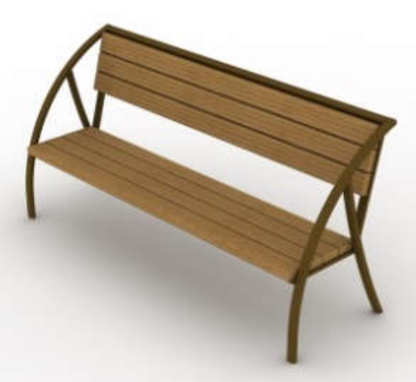
стоимость скамейки деревянной на металлическим каркасе (1 шт.) - 8551 руб

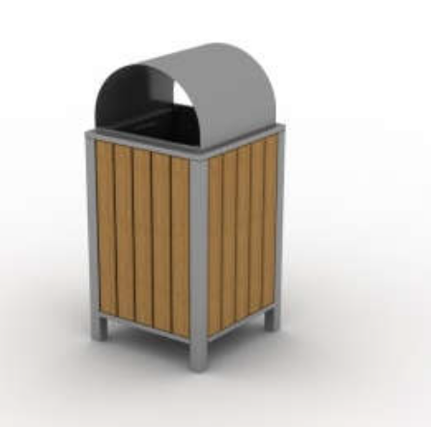
Урна

стоимость урны (1 шт.) – 9988 руб.

Светильник светодиодный, стоимость светильника (1 шт.) – 5000 руб.
уличные фонари
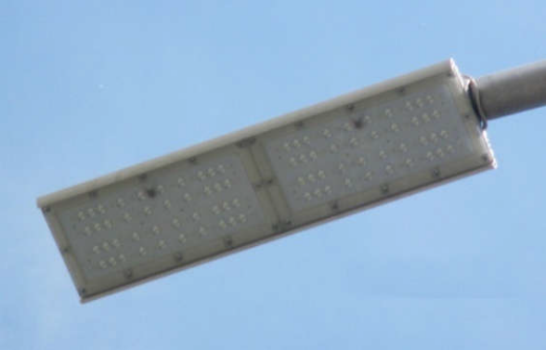
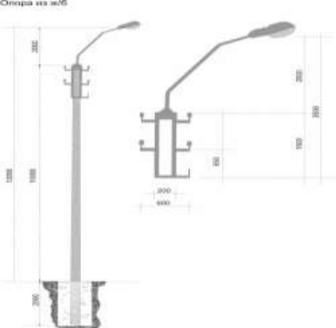
По дополнительному перечню работ по благоустройству дворовых территорий

Качалка-балансир
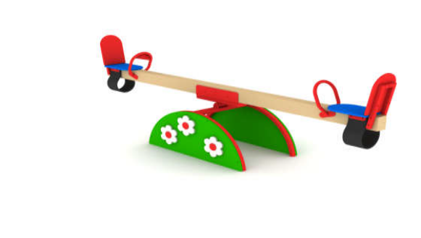
стоимость (1 шт.) – 10800 руб.

Качели двойные с гибкой подвеской
стоимость (1 шт.) – 22660 руб.
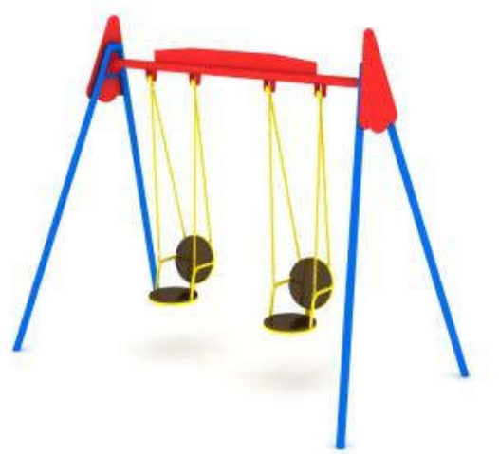
Карусель «Цветок»
стоимость (1 шт.) – 29810 руб.

Стойка баскетбольная
стоимость (1 шт.) – 10450 руб.


Качалка на пружине "Рыбка"
стоимость (1 шт.) – 18645 руб.

Песочница с крышкой и навесом
стоимость (1 шт.) – 49230 руб.
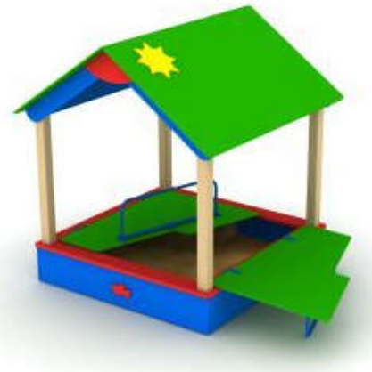
Песочница с крышкой
стоимость (1 шт.) – 14850 руб.
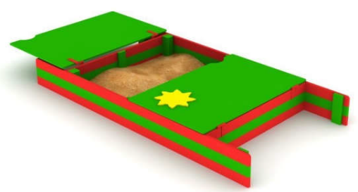
Теневой навес
стоимость (1 шт.) – 274010 руб.
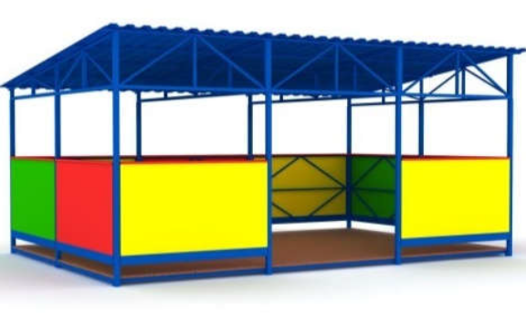

Приложение 2
к муниципальной программе
«Формирование современной
городской среды на 2019-2024 годы»

Адресный перечень дворовых территорий многоквартирных домов, подлежащих благоустройству в 2019-2024 году

№ пп | Улица | Дом | Примечание
1 | Каландарашвили | 1
2 | Каландарашвили | 2
3 | Каландарашвили | 3
4 | Каландарашвили | 4
5 | Каландарашвили | 5
6 | Каландарашвили | 6
7 | Каландарашвили | 7
8 | Лесников | 1
9 | Лесников | 1А
10 | Лесников | 2
11 | Тбилисская | 2
12 | Тбилисская | 6

Приложение №3
к муниципальной программе
«Формирование современной
городской среды на 2019-2024 годы»

Порядок разработки, обсуждения с заинтересованными лицами и утверждения дизайн-проекта благоустройства дворовой территории, включенной в муниципальную программу, предусматривающего текстовое и визуальное описание предлагаемого проекта, перечня
(в том числе в виде соответствующих визуализированных изображений) элементов благоустройства, предлагаемых к размещению на соответствующей дворовой территории

1. Общие положения
1.1. Порядок регламентирует процедуру разработки, обсуждения с заинтересованными лицами и утверждения дизайн-проекта благоустройства дворовой территории многоквартирного дома.
1.2. Под дизайн-проектом понимается графический и текстовый материал, включающий в себя визуализированное описание предполагаемого проекта, изображение дворовой территории или общественная территория, представленный в нескольких ракурсах, с планировочной схемой, фото фиксацией существующего положения, с описанием работ, мероприятий, предлагаемых к выполнению и перечня (в том числе в виде соответствующих визуализированных изображений) элементов благоустройства, предлагаемых к размещению на соответствующей дворовой территории (далее – дизайн проект).
Содержание дизайн-проекта зависит от вида и состава планируемых к благоустройству работ. Это может быть как проектная, сметная документация, так и упрощенный вариант в виде изображения дворовой территории или общественная территория с описанием работ и мероприятий, предлагаемых к выполнению и перечня (в том числе в виде соответствующих визуализированных изображений) элементов благоустройства, предлагаемых к размещению на соответствующей дворовой территории.

2. Разработка дизайн-проектов
2.1. Разработка дизайн-проекта осуществляется с учетом Правил благоустройства территории Нийского муниципального образования, а также действующими строительными, санитарными и иными нормами и правилами.
2.2. Разработка дизайн-проекта может осуществляться как заинтересованными лицами, так и администрацией Нийского муниципального образования, а также совместно (далее – разработчик).
2.3. Разработка дизайн-проекта осуществляется с учетом минимальных и дополнительных перечней работ по благоустройству дворовой территории, установленных настоящей программой и утвержденных протоколом общего собрания собственников помещений в многоквартирном доме, в отношении которой разрабатывается дизайн-проект.
2.4 Срок разработки дизайн-проекта – в течение 20 календарных дней с момента включения в адресный перечень многоквартирных домов, дворовых территорий муниципальной программы.

3. Обсуждение, согласование и утверждение дизайн-проекта
3.1. Обсуждение дизайн-проекта осуществляется на официальном сайте администрации Нийского муниципального образования, на собраниях граждан с привлечением разработчика.
3.2 Срок обсуждений дизайн-проекта – в течение 10 календарных дней с момента разработки дизайн-проекта.
3.3. Согласование дизайн-проекта осуществляется уполномоченным
представителем (представителями) заинтересованных лиц в письменной форме в течение 5 календарный дней с момента окончания срока обсуждения.
3.4. Утверждение дизайн-проекта благоустройства дворовой территории многоквартирного дома, в которой включается текстовое и визуальное описание, в том числе его концепция и перечень (в том числе визуализированный) элементов благоустройства, предлагаемых к размещению на соответствующей территории, осуществляется постановлением администрации.
3.5. Утвержденный дизайн-проект подлежит размещению на официальном сайте администрации Нийского муниципального образования.

Приложение 4
к муниципальной программе
«Формирование современной
городской среды на 2019-2024 годы»

Адресный перечень общественных территорий,
подлежащих благоустройству в 2019-2024 году

№ пп | Улица | Строение | Примечание
1 | Тбилисская | 5
2 | Лесников | 3

Приложение 5
к муниципальной программе
«Формирование современной
городской среды на 2019-2024 годы»

Адресный перечень объектов недвижимого (включая объекты незавершенного строительства) имущества и земельных участков, находящихся в собственности (пользований) юридических лиц и индивидуальных предпринимателей, подлежащих благоустройству в 2019-2024 году

№ пп | Улица | Дом | Примечание
1 | Тбилисская | 5 | Административное здание в центре поселка

